

Propuesta de Colaboración Profesional

**Plan de Proyecto – Estandar IEEE 830** Proyecto: Desarrollo e Implementación de Software de Administración para la Mantención y Reparación del sistema.

Preparado para:

**Taller de Desarrollo de Software I**

03 de Noviembre de 2016

Preparado por:

**Romero Ruiz Cristina**

**ÁTICO**

**CONTENIDOS Nº Pág.**

**1** **Introducción 3**

1.1 Propósito 3

1.2 Alcance 3

**2** **Definiciones, siglas y abreviatura 3**

*2.1.1* *Términos 3*

*2.1.2* *Siglas 4*

*2.1.3* *Referencias 4*

**3** **Visión general 4**

**4** **Descripción Global 4**

4.1 Perspectivas del producto 4

*4.1.1* *Interfaz de Sistema 5*

*4.1.2* *Interfaz de Usuario 5*

*4.1.3* *Interfaz de Hardware 5*

*4.1.4* *Interfaz de Software 5*

*4.1.5* *Interfaz de Comunicaciones 6*

*4.1.6* *Memoria 6*

*4.1.7* *Operaciones 6*

**5** **Funciones del producto 6**

5.1 Módulo Ingreso 6

5.2 Módulo Administración 6

5.3 Módulo Informes e Indicadores 6

5.4 Módulo Ingreso Compras 6

**6** **Características de Usuario 7**

6.1 Administrador 7

6.2 Encargado de Bodega 7

6.3 Suposiciones y Dependencias 7

**7** **Requerimientos Funcionales 8**

**8** **Otros requerimientos no funcionales 10**

8.1 Requerimientos de Rendimiento 10

8.2 Requerimientos de Seguridad 10

8.3 Atributos Calidad de Software 10

8.4 Otros Requerimientos 10

# Introducción

## Propósito

La especificación de requisitos describe las necesidades del sistema **de venta**, para facilitar la lectura de datos del cliente, altas de productos, también para generar indicadores los cuales permitan organizar y planificar las ventas a realizar durante el día o semana.

## Alcance

El proyecto para la asignatura ingeniería de software incluye:

1. Un estudio que permita un sistema de logueo.
2. Altas, bajas, modificaciones de usuarios, proveedor,cliente.
3. Informes respecto a las modificaciones .
4. Un software que permita administrar al personal, como también a los productos, proveedores, identificación de fallas e ingreso de compras realizadas, layouts
5. Dentro del software, se manejaran sesiones diferentes que permitan distinguir la labor que cumple el administrador y el encargado de bodega, dejando a este último con la única funcionalidad de ver, buscar y retirar los repuestos que va a utilizar.

**el sistema** funcionará en:

* Sistema operativo Windows 7 en adelante
* Ambiente Cliente-Servidor utilizando PHP como Lenguaje de

Programación y MYSQL como Lenguaje de Base de Datos.

* Base de Datos Oracle 11g Express.

# Definiciones, siglas y abreviatura

### Términos

* MYSQL:
* PHP:

|  |  |
| --- | --- |
|  |  |
|  |  |
|  |  |

### Siglas

**Sistema de ventas**

### Referencias

* IEEE 1471-2000
* Architecture Tradeoff Analysis Method (ATAM)
* ISO 9126-2001 Calidad del Software y Métricas de evaluación
* Tutelkan Reference Process

# Visión general

Este sistema será utilizado por un Administrador y los usuarios requeridos por la empresa, los cuales componen los roles de Encargado de Venta y Administrador, pertenecientes a la empresa MASTER-DETAIL. La empresa actualmente no cuenta con ninguna ayuda de las TI para poder fortalecer su negocio, por ende solo se manejan con papeles escritos los cuales se extravían o deterioran provocando grandes pérdidas para las labores diarias. Se desea crear una interfaz la cual permite realizar el alta de usuarios, productos, proveedores y ventas.

# Descripción Global

## Perspectivas del producto

Se espera que el sistema a construirse pueda apoyar el área venta de productos.

Todo esto detallado anteriormente con el fin de entregar una herramienta capaz de visualizar en forma más simple las distintas necesidades del usuarios.

### Interfaz de Sistema

Base de datos Oracle 11g Express.

### Interfaz de Usuario

El software será programado a través del lenguaje de programación orientada a objetos PHP y se comunicará con la base de datos Mysql debe funcionar sobre un cliente instalado en el equipo del Administrador y otro en el área de cajas para que sea utilizado por los cajeros, los cuales a través de un Router con un Switch integrado generarán la comunicación a través de la red proporcionando los datos necesarios para poder efectuar las operaciones necesarias. El servidor es StandAlone, el cual estará ubicado en el equipo del Administrador.

### Interfaz de Hardware

La plataforma necesaria mínima para la ejecución de la aplicación se detalla a continuación:

* Pentium 4 (core 2 duo) 2.0 Ghz.
* 2GB Ram
* Windows Server 2008

Si bien esta tecnología exigida para la ejecución de la aplicación es mínima, se estima que es lo suficiente para poder operar en forma normal ya que sólo cuenta con 2 usuarios totales en la aplicación. Por lo tanto, la exigencia no será mayor. Por el contrario, si el personal aumenta, es necesario adquirir una máquina con características superiores para obtener un funcionamiento adecuado.

### Interfaz de Software

La aplicación debe interactuar con:

* Servidor Windows Server 2008.
* Lector Código barra.
* Motor de Base de datos Oracle 11g Express.
* Lenguaje de programación base de datos PL/SQL.

### Interfaz de Comunicaciones

El software operará bajo el protocolo de comunicación TCP/IP.

### Memoria

Memoria mínima del sistema:

* El software podrá operar con una memoria mínima de 1024 MB, necesarios para la ejecución de la aplicación en el sistema operativo en el cual se ejecute.

Memoria Óptima del sistema:

* El software operará en forma óptima con 2 GB en memoria o superior.

### Operaciones

El software deberá operar por conexión Ethernet, para poder comunicarse a través de los dispositivos medios para finalmente llegar a su destino que puede ser el equipo del Administrador o bien del Encargado de Bodega. Se sugiere que el servidor esté en un lugar apto, esto quiere decir que tenga las condiciones ambientales necesarias para que los equipos no sufran sobrecalentamientos.

# Funciones del producto

***Módulo Ingreso***

La aplicación deberá proveer una funcionalidad que permita la autenticación de los usuarios en el software y chequeo de los privilegios que poseen.

***Módulo Administración***

Posee la facultad de poder realizar las siguientes acciones registrar, eliminar, buscar y modificar usuarios del sistema.

***Módulo registro***

Permite realizar operaciones con los datos de los productos.

Permite ingresar los registros de los productos.

**Módulo ventas**

Permite realizar ventas con los productos dados de alta.

# Características de Usuario

## Administrador

El software está orientado a realizar la venta de manera más fácil para el usuario. Para poder cumplir con este objetivo el administrador cumple un rol fundamental ya que de él depende que el sistema se lleve a cabo y el trabajo se realice. Orientado a solucionar tareas específicas del negocio a través de las TI. Finalmente, este deberá contar con un conocimiento básico-intermedio para el uso de los equipos computacionales. Hará uso de los Módulos de Ingreso, Administración, Registro (usuarios, productos y proveedores).

## Suposiciones y Dependencias

* La Empresa cuenta con equipamiento capaz de soportar la Solución
* La Empresa cuenta con una red de área local para sus equipos e Internet.
* La Empresa cuenta con una red eléctrica.

# Requerimientos Funcionales

|  |  |
| --- | --- |
| **Numero :** | Módulo Ingreso |
| **Requisito :** | El software debe tener un módulo de autentificación de usuarios. |
| **Descripción :** | El software debe solicitar un usuario y contraseña para poder trabajar, de lo contrario no se podrá ejecutar ninguna acción. |
| **Proceso :** | El usuario tiene la posibilidad de utilizar sólo lo que le corresponde dependiendo su responsabilidad en el software. |
| **Entrada :** | Nombre Usuario – Contraseña Usuario. |
| **Salida** | Visualización de módulos según perfil de usuario. |
| BDD  Historia de usuario : | **Feature: “Modulo Logueo”**  **Scenario 1: "Muestra forma de datos de un registro"**  **Successful: "Mostrar GUI del usuario"**  **Fail: “No pedir nada, y mostrar nuevamente la forma”**  **Given: “Teclear usuario y contraseña”**  **When: “Petición de navegador a la URL”**  **Then: “Enviar la pantalla de bienvenida al usuario”**    **Feature: “Modulo administrador ”**  **Scenario: "Mostrar dashbord de administrador"**  **Successful: "Al teclear un usuario registrado (como administrador)"**  **Fail: “Scenario 1”**  **Given: “Tecleando datos de prueba”**  **When: “Haciendo clic en el botón Ingresar ”**  **Then: “Enviar la pantalla de bienvenida al administrador”**    **Scenario: "Usuario Registrado"**  **Fail: “Scenario 1”**  **Given: Usuario = ‘ Ivan ’**  **Contraseña = ‘123’**  **When: “Haciendo clic en el botón Ingresar ”**  **Then: “Mostrar pantalla de usuario registrado”** |

|  |  |
| --- | --- |
| **Numero :** | Módulo Administración |
| **Requisito :** | Se compone de los siguientes sub módulos:   1. Módulo Usuarios. 2. Módulo Productos. 3. Módulo Proveedores. 4. Módulo Clientes.   Los cuales deben permitir las siguientes funcionalidades   * Crear. * Borrar. * Modificación. * Buscar. |
| **Descripción :** | Permite realizar operaciones con los sub módulos del sistema |
| **Proceso :** | El usuario Administrador es el encargado de utilizar y administrar estos sub módulos |
| **Entrada :** | Selección de sub módulo. |
| **Salida** | Creación, Modificación, Eliminación, Búsqueda |
| **BDD Historia de usuario** | **Feature: “Panel de control ”**  **Scenario: "Mostrar dashbord de administrador"**  **Successful: "Al teclear un usuario registrado (como usuario)"**  **Fail: “Scenario 1”**  **Given: “Tecleando datos de prueba”**  **When: “Haciendo clic en el botón Ingresar ”**  **Then: “Enviar la pantalla de bienvenida al usuario”**    **Feature: “Nuevo Registro ”**  **Scenario: "Mostrar forma de nuevo registro"**  **Successful: "Al teclear un usuario registrado (como administrador)"**  **Fail: “Scenario 1”**  **Given: “Tecleando datos de prueba”**  **When: “Haciendo clic en el botón Ingresar ”**  **Then: “Enviar la pantalla de bienvenida al administrador”** |

|  |  |
| --- | --- |
| **Numero :** | Módulo Ingreso Compras |
| **Requisito :** | Se requiere de las siguientes funcionalidades:   * Crear. * Borrar. * Modificación. * Buscar. |
| **Descripción :** | Permite ingresar las compras de los productos. |
| **Proceso :** | El Administrador es el involucrado de ingresar las facturas de los repuestos. |
| **Entrada :** | Factura con el detalle de la compra. |
| **Salida** | Ingreso de datos de la compra al software. |

Feature: Procesar la venta

"Procesa la venta"

Scenario 2: "Forma de la venta"

Successful "Selección de productos a vender"

"Mostrar la Forma con los productos"

Given: Se elige la opción Procesar

When: Realiza un click sobre la liga o botón de procesar.

Then:

* Se realiza la venta sin pedir confirmación de la misma.

* Se deja de Visualizar la venta previamente realizada.

*Aparece el siguiente folio en la plantilla de venta.

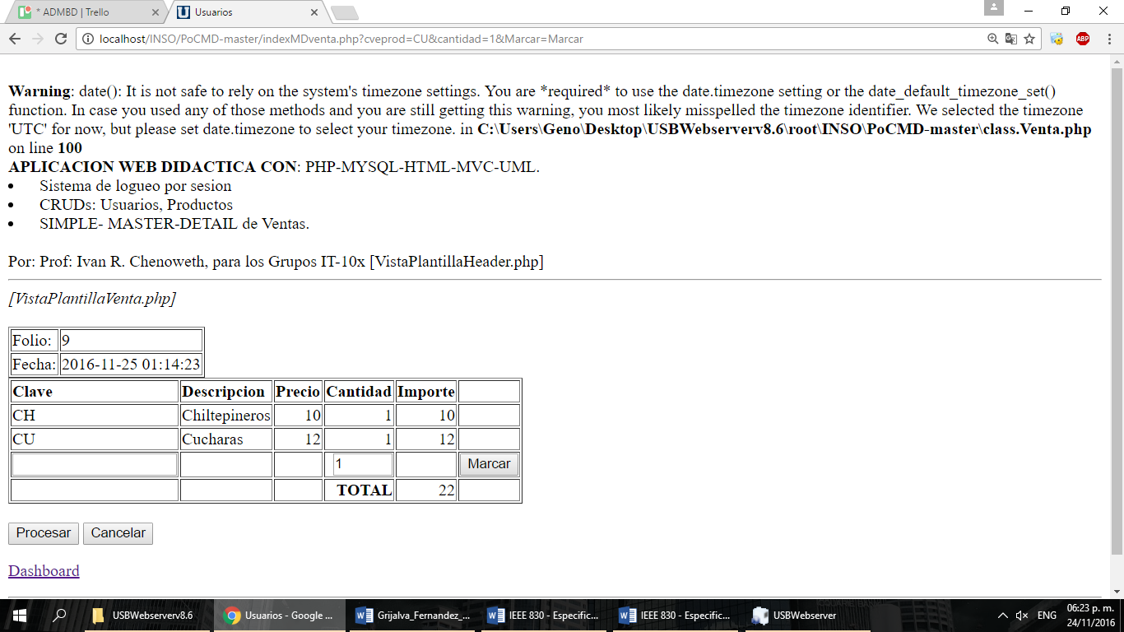

# Otros requerimientos no funcionales

## Requerimientos de Rendimiento

**No Aplica**

## Requerimientos de Seguridad

Los siguientes son los requisitos de seguridad mínimos:

* La aplicación estará instalada en un sistema operativo que necesite de un usuario y contraseña para poder ingresar (Windows o Linux).
* El Router con Switch integrado contarán acceso restringido requiriendo datos de usuario y contraseña.
* El servidor, como la base de datos estarán compuestos por diferentes usuarios y contraseña.

## Atributos Calidad de Software

El software deberá contar con el cumplimiento del proceso del negocio del cliente y para comprobar su calidad deberá estar aprobada bajo las pruebas de aceptación.

## Otros Requerimientos

Los siguientes requerimientos no son parte del sistema pero deben tomarse en cuenta.

* Licencias de los diferentes servidores de bases de datos implicados dentro del sistema.
* Que la red en donde este implementado el sistema tenga un estándar de calidad.